Presseinformation

Maßgefertigte Y-Verteiler von EVG nach kundenindividuellen Bedürfnissen

Mönchengladbach – EVG fertigt nach kundenindividuellen Bedürfnissen hochwertig verarbeitete Y-Verteiler in kleinen, mittleren und hohen Stückzahlen. Mit diesen Komponenten, die EVG in hoher Variantenvielfalt ausführt, lassen sich Signale bündeln sowie schnell und unkompliziert verteilen. Auf Basis seines großen Lagerbestandes und breiten Sortiments an Steckverbindern und Kabeln produziert der Distributor maßgefertigte Anschlusslösungen u.a. für Hersteller von Industrieelektronik, Medizin- oder Automatisierungstechnik.

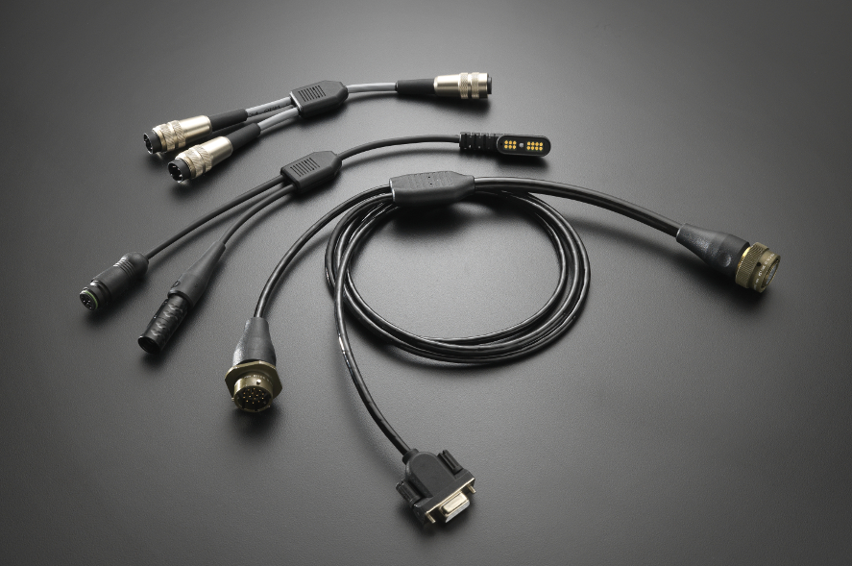
Bild: Beispiele für Y-Verteiler, die bei EVG nach Kundenvorgaben konfiguriert und umspritzt wurden.

Je nach Anforderung konfiguriert EVG die Y-Verteiler mit individuellen Belegungen und Kabeln in jeder Länge. Die Platinen mit den anwendungsspezifischen Verbindungen werden in firmeneigenen Spritzgießanlagen umspritzt. Auf Wunsch können für die Y-Verteiler auch spezielle, vom Kunden beigestellte Kabel verarbeitet werden. Eine permanente Kennzeichnung oder Beschriftung der Kabel zählt ebenfalls zum Leistungsumfang. Die für den Y-Verteiler ausgewählten Steckverbinder können konfektioniert oder auch zur Optimierung von Form, Haptik und Zugentlastung von EVG umspritzt werden. Durch den eigenen Werkzeugbau kann das Unternehmen sowohl bei den Steckern als auch bei den Y-Verteilern spezielle, vom Standard abweichende Formen realisieren. Auf Anfrage bietet EVG Kunden und Interessenten eine umfassende Beratung vor Ort.

Bilder: | y-verteiler_gruppe | Zeichen: | 1.327
Dateiname: | 201702022_pm_y-verteiler.doc | Datum: | 08.03.2017

Unternehmenshintergrund

Die EVG Martens GmbH & Co. KG, spezialisierter Disitributor kundenspezifisch konfektionierter Verbindungstechnik und Schaltschrankkomponenten, beliefert seit mehr als 40 Jahren Kunden aus der Automatisierungstechnik, Industrieelektronik, Medizintechnik und dem Maschinenbau. Als Partner marktführender Elektromechanik- und Gehäuse-Hersteller führt das Unternehmen am Standort Mönchengladbach ein breites Sortiment an Steckverbindern, Schaltern, Axiallüftern, Kühlgeräten und Gehäusen. Der große Lagerbestand gewährleistet jederzeit hohe Verfügbarkeit und Liefertreue für die gesamte Produktpalette. Neben dem Standardprogramm umfasst das Leistungsspektrum von EVG jede Art kundenspezifischer Gehäusebearbeitungen und Kabelkonfektionierungen und reicht vom Verguss von Steckverbindungen und dem Anspritzen von Steckern bis zur Fertigung von Kabelbäumen für Serienmaschienen. Indivdiduelle Kundenberatung, ausgeprägte Fertigungstiefe einschließlich Spritzgießanlagen und eigenem Werkzeugbau sowie 150 hochqualifizierte Mitarbeiter garantieren höchste Qualität der bearbeiteten Produkte. EVG Martens GmbH & Co. KG ist nach DIN ISO EN 9001:2015 zertifiziert

Kontakt:  EVG Elektro-Vertriebs-Gesellschaft Martens GmbH & Co. KG  Claudia Darius  Marketingleitung  Trompeterallee 244-246  41189 Mönchengladbach  Tel.: +49 2166 5508-0  Fax: +49 2166 5508-90  E-Mail: info@evg.de  Internet: www.evg.de |  | gii die Presse-Agentur GmbH  Immanuelkirchstr. 12  10405 Berlin  Tel.: 0 30 / 53 89 65 - 0  Fax: 0 30 / 53 89 65 - 29  E-Mail: info@gii.de  Internet: www.gii.de

